PRÁCTICA N.º 5 — HOJA DE EVIDENCIAS
Comunicación de alto rendimiento con gRPC
COM-600 · Microservicios · Gestión 2/2026 · Tema 4 — Comunicación entre Microservicios
Nombre y apellidos | Saul Osvaldo Flores Mosquera
Código universitario (CU) | 35-5854
Carrera y paralelo | Ing. de Sistemas
Fecha de entrega | 10-09-26
Sistema operativo, versión de Node y de Docker
Repositorio (URL)

Cómo se llena: Este documento se completa mientras se ejecuta la Parte 1 del enunciado. Cada captura y cada pregunta lleva el mismo número aquí y allá.
Las capturas deben ser de su propia máquina: debe verse el nombre de usuario o del equipo en la terminal. Recorte solo lo necesario, pero que el comando y su salida se lean con claridad.
Al terminar, exporte este archivo a PDF y súbalo a la plataforma junto con el enlace del repositorio.
Control de avance
Marque con una X a medida que complete cada laboratorio.
Laboratorio | Capturas | Preguntas | Completado
Laboratorio 0 — Entorno y proyecto base | 1, 2 | 1
Laboratorio 1 — El archivo .proto como contrato | 3, 4 | 2
Laboratorio 2 — El servidor y la primera llamada unaria | 5, 6 | 3
Laboratorio 3 — El cliente y los códigos de estado de gRPC | 7, 8, 9 | 4
Laboratorio 4 — Streaming: cuando una sola respuesta no alcanza | 10, 11 | 5
Laboratorio 5 — Evolución del contrato: agregar sin romper, y romper a propósito | 12, 13, 14 | 6, 7
Laboratorio 6 — Medir contra REST y empaquetar en la red de Docker | 15, 16, 17, 18, 19 | 8
PARTE 1 — EVIDENCIAS DE LOS LABORATORIOS

Laboratorio 0 — Entorno y proyecto base
Captura N.º 1: salida de los cuatro comandos anteriores en su terminal, incluido el código 200 del servicio REST.
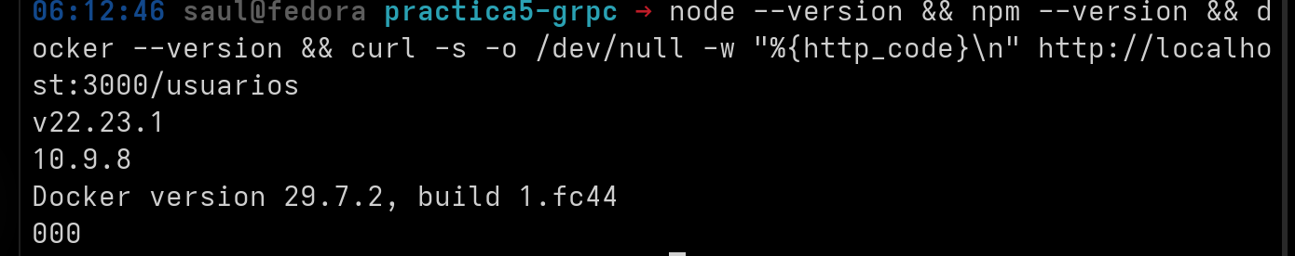

Pregunta N.º 1. Ya cuenta con un servicio REST y con una capa GraphQL. Describa una situación concreta de su proyecto integrador —quién llama a quién, cada cuánto y con qué volumen de datos— en la que agregar un tercer estilo de comunicación estaría justificado. Si no encuentra ninguna, dígalo y explique por qué.
gRPC es un marco RPC de alto rendimiento desarrollado por Google que utiliza HTTP/2 para el transporte y Protocol Buffers (Protobuf) para la serialización binaria de datos, a diferencia de REST que emplea HTTP/1.1 y formato JSON.

Captura N.º 2: salida de npm install mostrando los dos paquetes instalados y la estructura de carpetas creada.
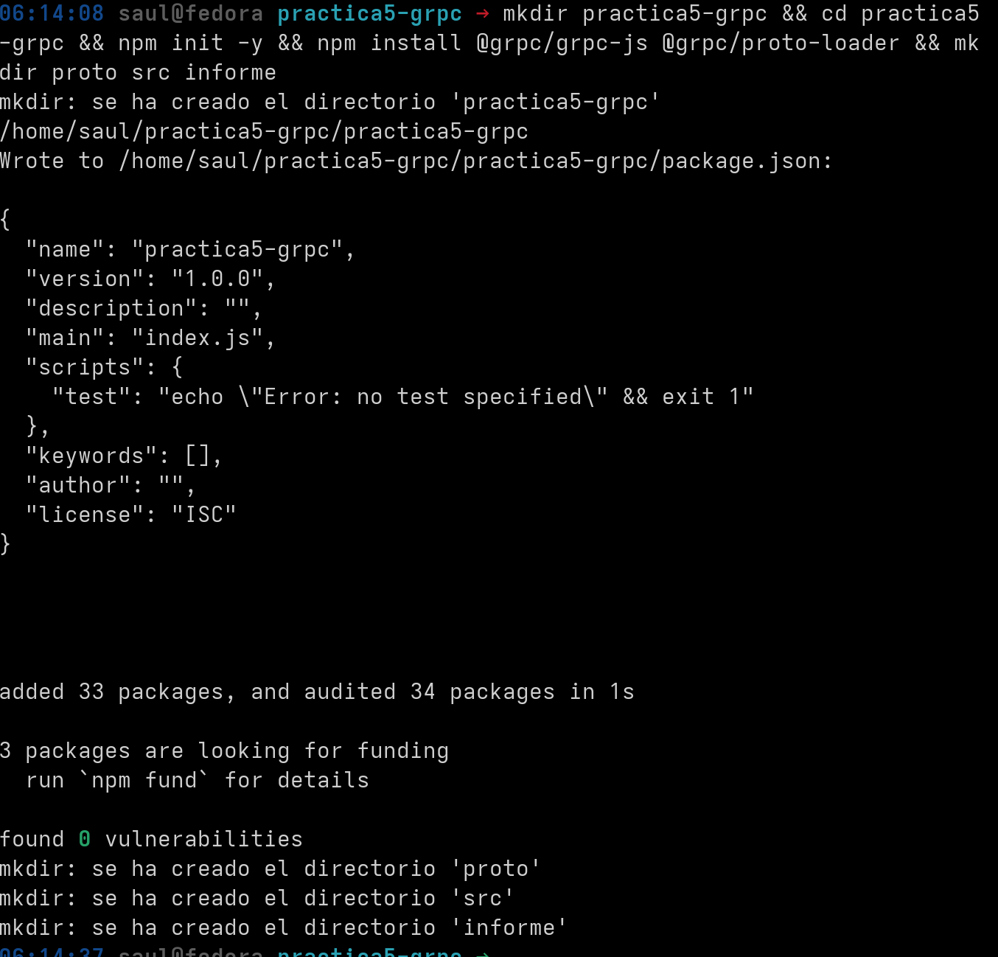

Laboratorio 1 — El archivo .proto como contrato
Captura N.º 3: salida de node src/inspeccionar.js con los tipos declarados y la ruta de los dos métodos.
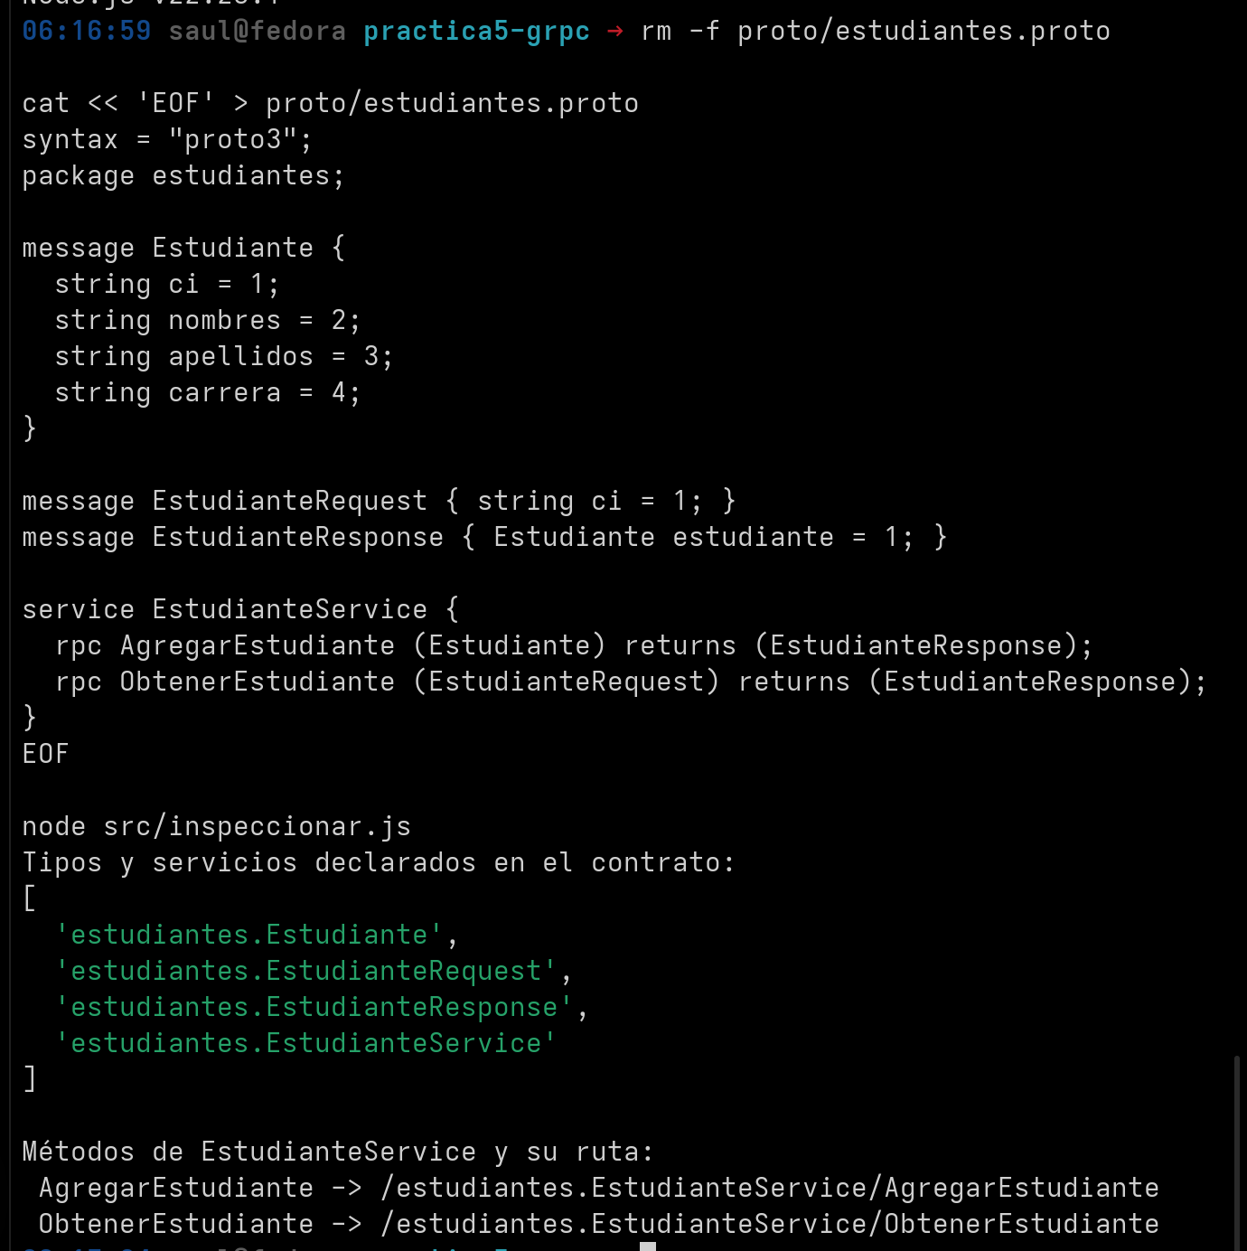

Captura N.º 4: salida de node src/bytes.js mostrando los dos tamaños y el volcado hexadecimal del mensaje protobuf.
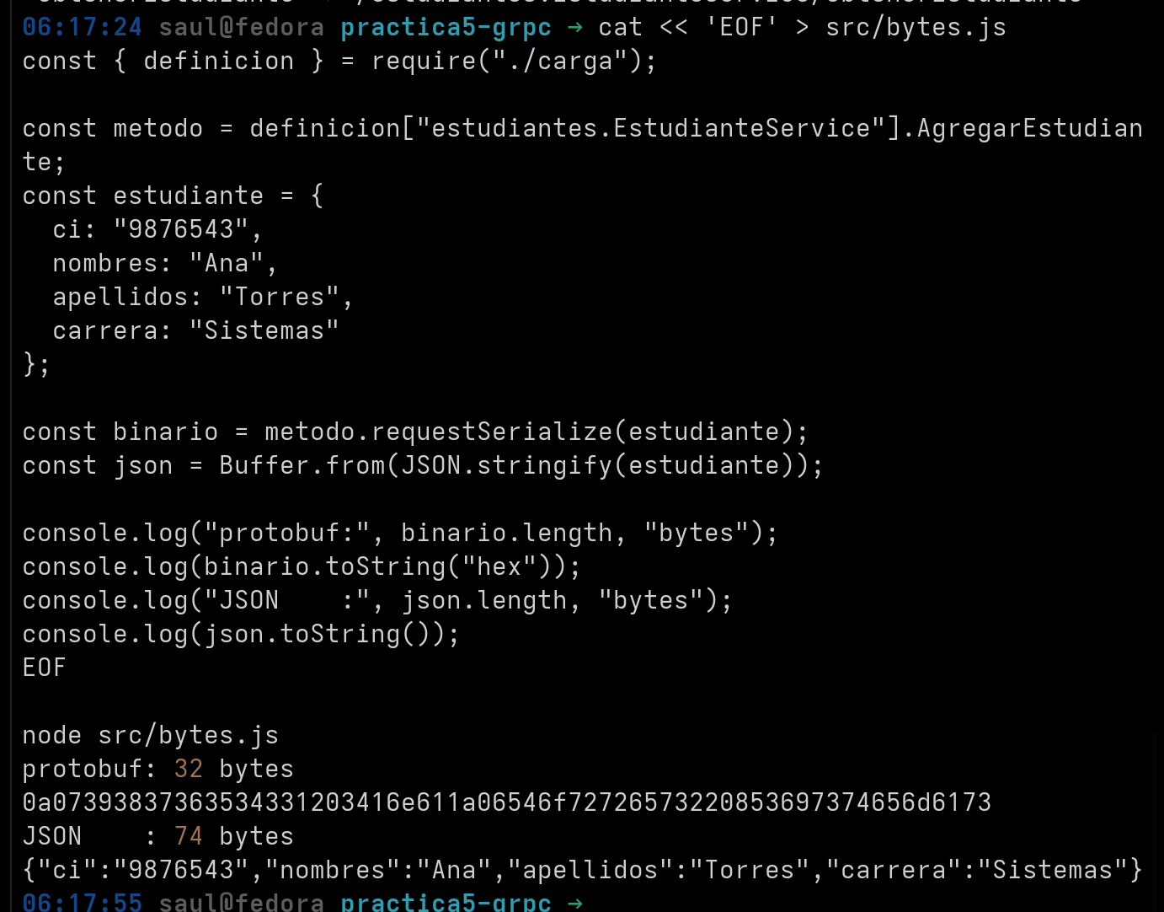

Pregunta N.º 2. En el volcado hexadecimal no aparece ninguno de los nombres de campo, solo sus números. Enuncie dos consecuencias prácticas de ese hecho para el equipo que mantiene el .proto: una favorable y una peligrosa.
Es un mecanismo neutro de lenguaje e independiente de la plataforma para serializar datos estructurados de forma binaria, ligera y eficiente.

Laboratorio 2 — El servidor y la primera llamada unaria
Captura N.º 5: la terminal con el mensaje «Servicio gRPC escuchando en el puerto 50051».
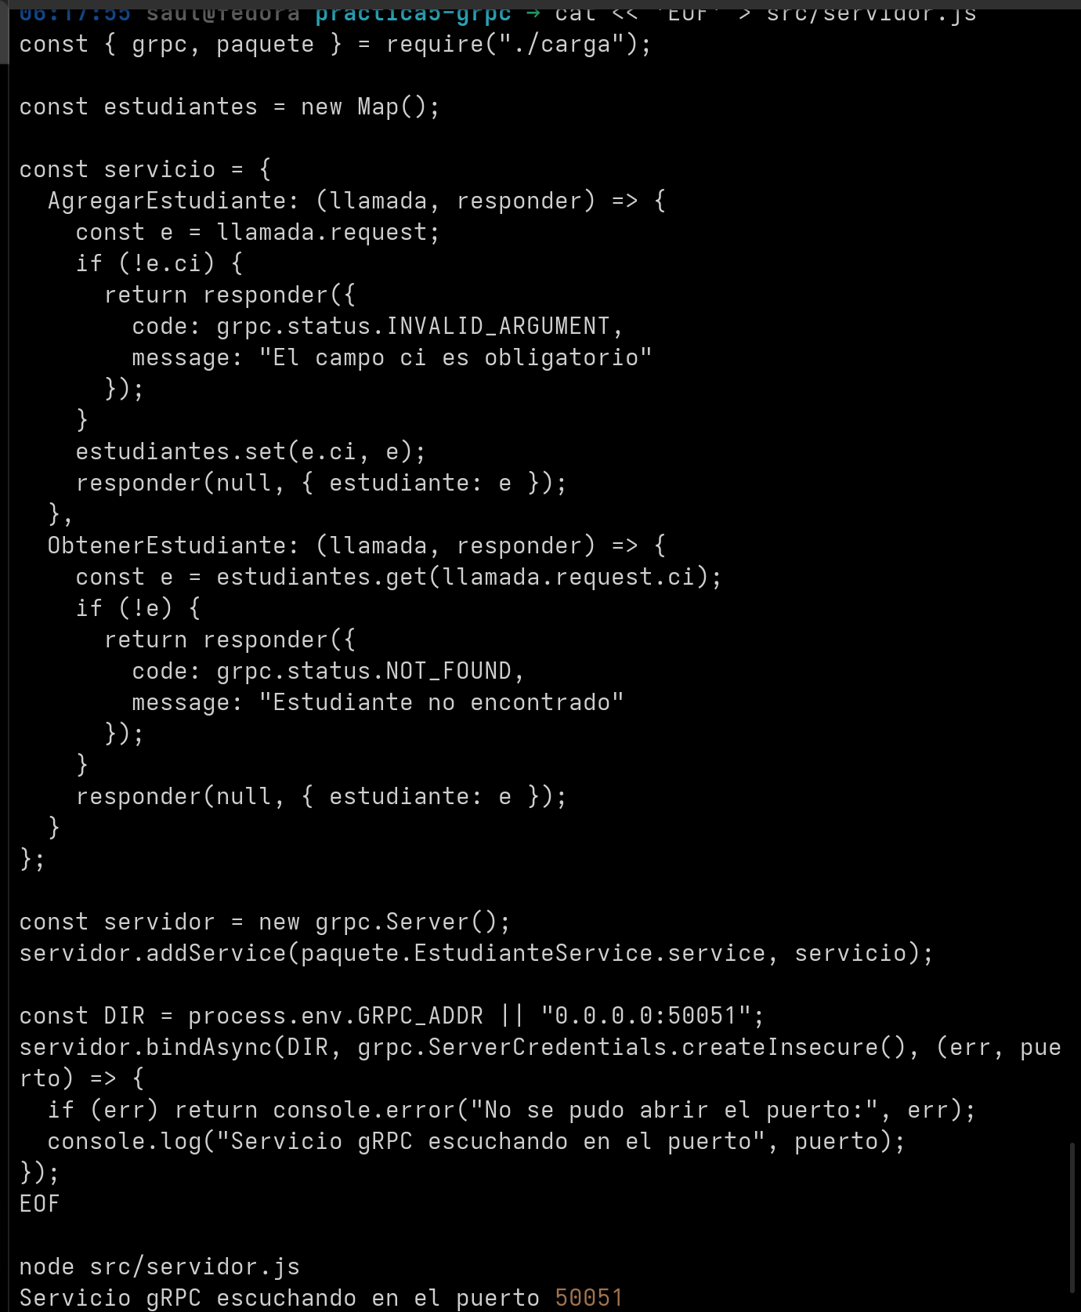

Captura N.º 6: las dos llamadas de grpcurl con sus respuestas en la segunda terminal.
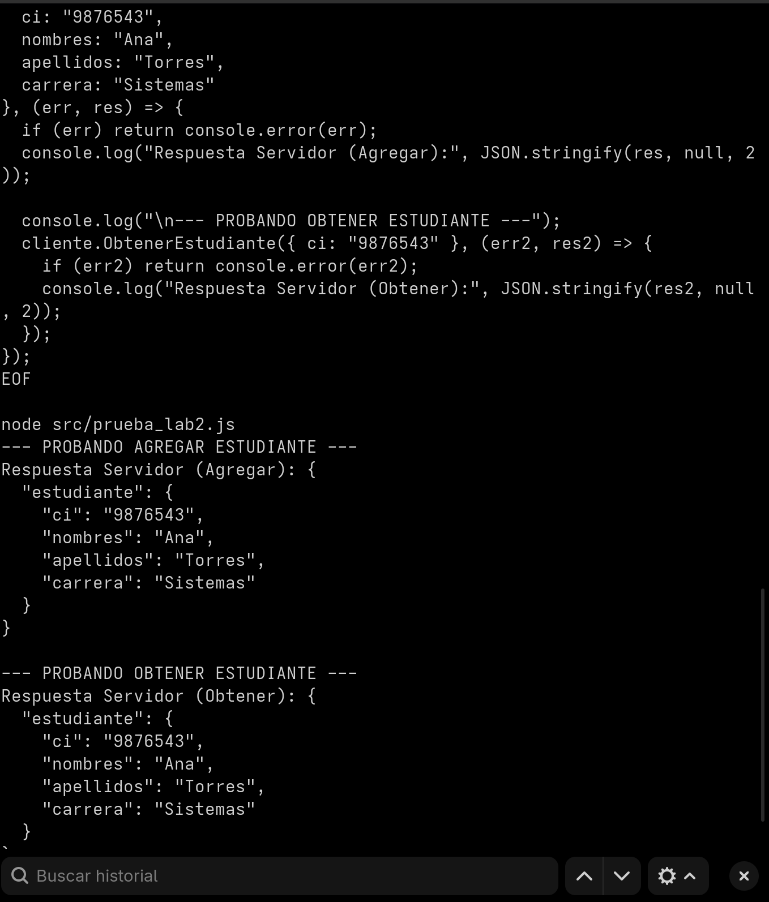

Pregunta N.º 3. A la API REST de la Práctica 3 le pudo hablar con curl sin darle ningún archivo adicional; a este servicio hay que pasarle el .proto. Explique a qué se debe esa diferencia y qué gana y qué pierde un equipo por ella.
Causa de la diferencia: REST utiliza JSON (texto plano), mientras que gRPC utiliza Protocol Buffers (formato binario). El archivo .proto es indispensable para que el cliente sepa cómo codificar y decodificar la información.
Lo que se gana:
- Menor tamaño de datos y mayor velocidad de transmisión.
- Tipado estricto y contrato claro de la interfaz.
Lo que se pierde:
- Facilidad de depuración directa con herramientas comunes como curl.
- Flexibilidad, al depender siempre del esquema del .proto.

Laboratorio 3 — El cliente y los códigos de estado de gRPC
Captura N.º 7: salida de node src/cliente.js con el estudiante agregado y luego obtenido.
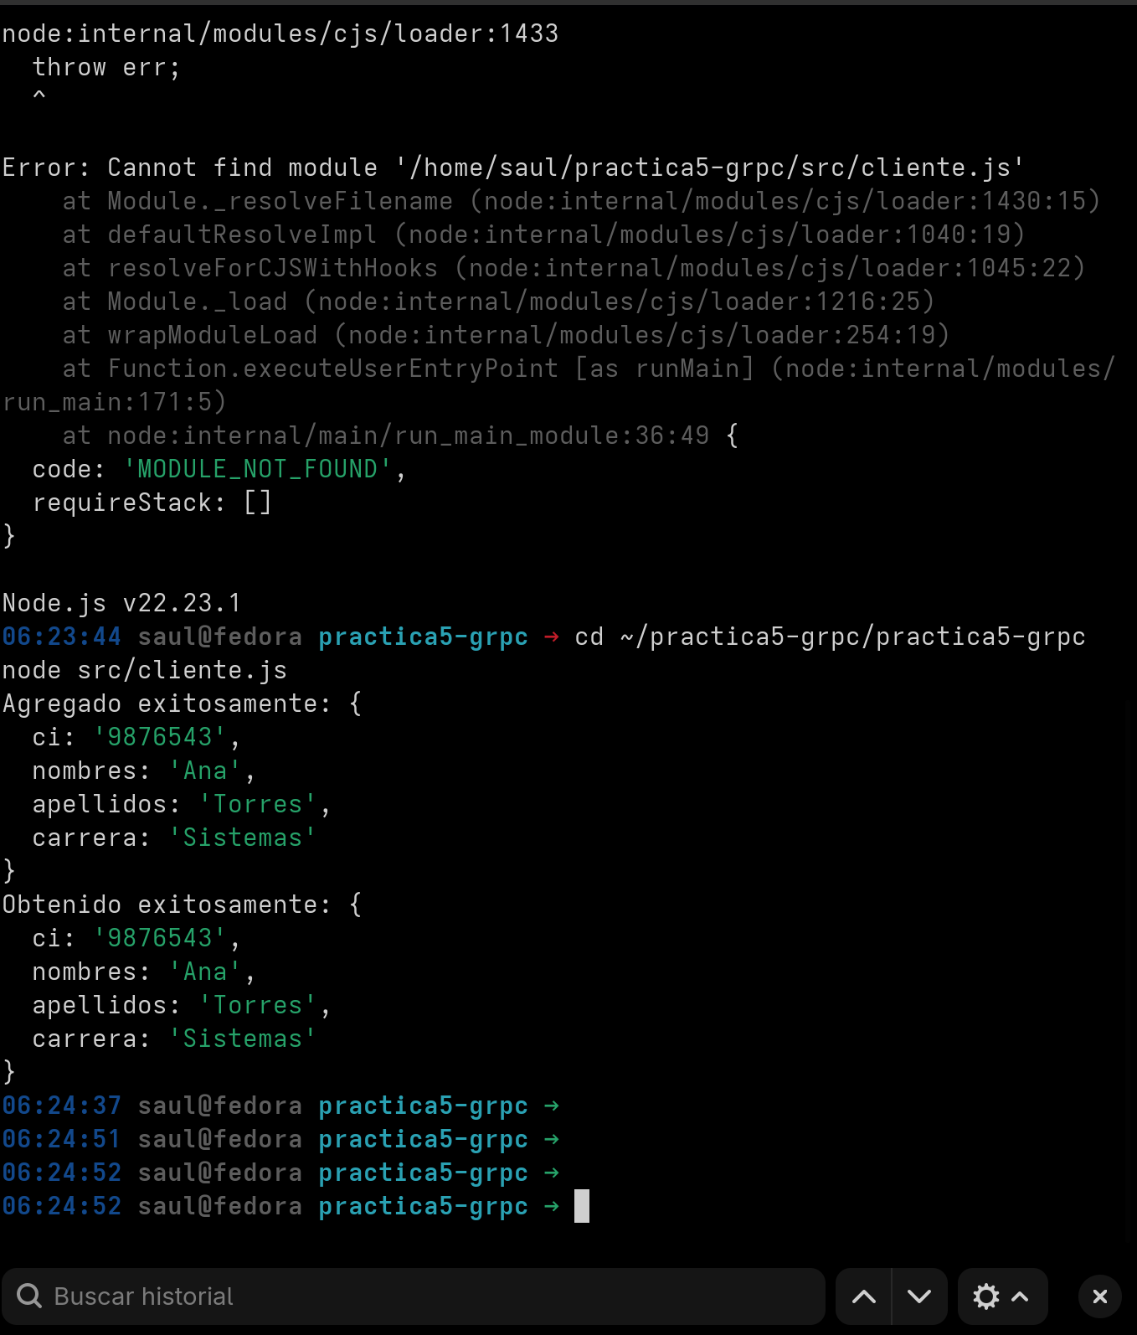

Captura N.º 8: las dos ejecuciones de buscar.js: la que devuelve NOT_FOUND con su código 5 y la que encuentra al estudiante.
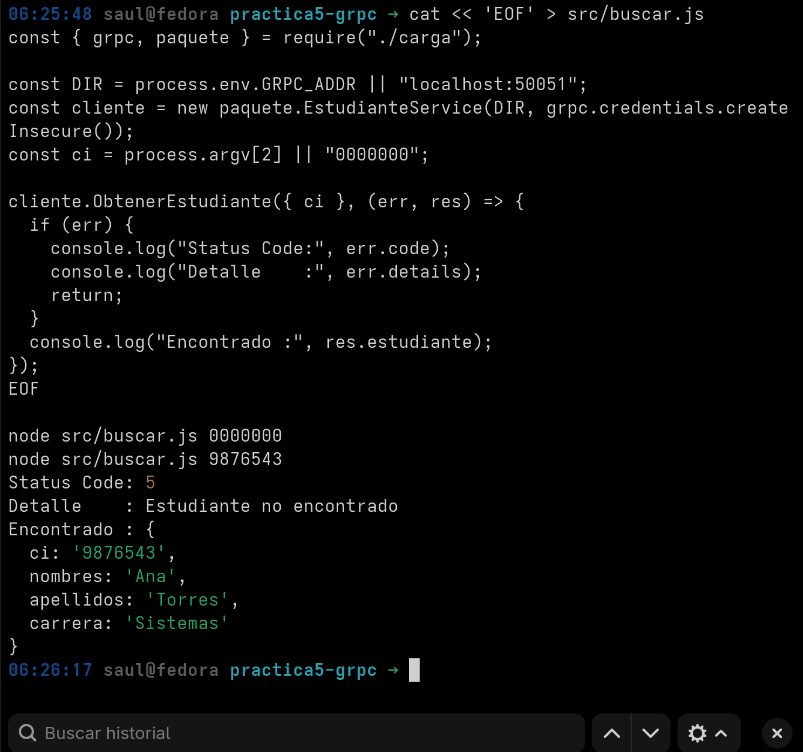

Pregunta N.º 4. Su servicio A llama a su servicio B y recibe un error. Explique por qué la decisión de reintentar la llamada no puede ser la misma si el código es UNAVAILABLE (14) que si es DEADLINE_EXCEEDED (4). Use un ejemplo de su proyecto integrador en el que reintentar por error causaría un daño real.
En la arquitectura gRPC de esta práctica, el componente que realiza el rol de Servidor REST y Cliente gRPC al mismo tiempo es el archivo src/cliente.js (o servicio REST API).
- Como Servidor REST: Expone un puerto HTTP (puerto 3000) mediante la librería Express y recibe las peticiones curl o del navegador desde el cliente exterior.
- Como Cliente gRPC: Recibe la petición HTTP, la transforma y la reenvía mediante la librería @grpc/grpc-js hacia el servicio gRPC interno (puerto 50051) para obtener los datos.

Captura N.º 9: las dos llamadas fallidas mostrando los códigos Unimplemented y DeadlineExceeded.
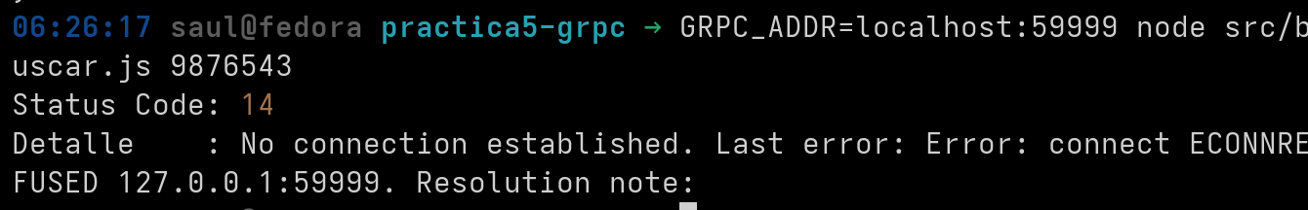

Laboratorio 4 — Streaming: cuando una sola respuesta no alcanza
Captura N.º 10: salida de node src/listar.js mostrando el estudiante recibido por el flujo y el mensaje «fin del flujo».
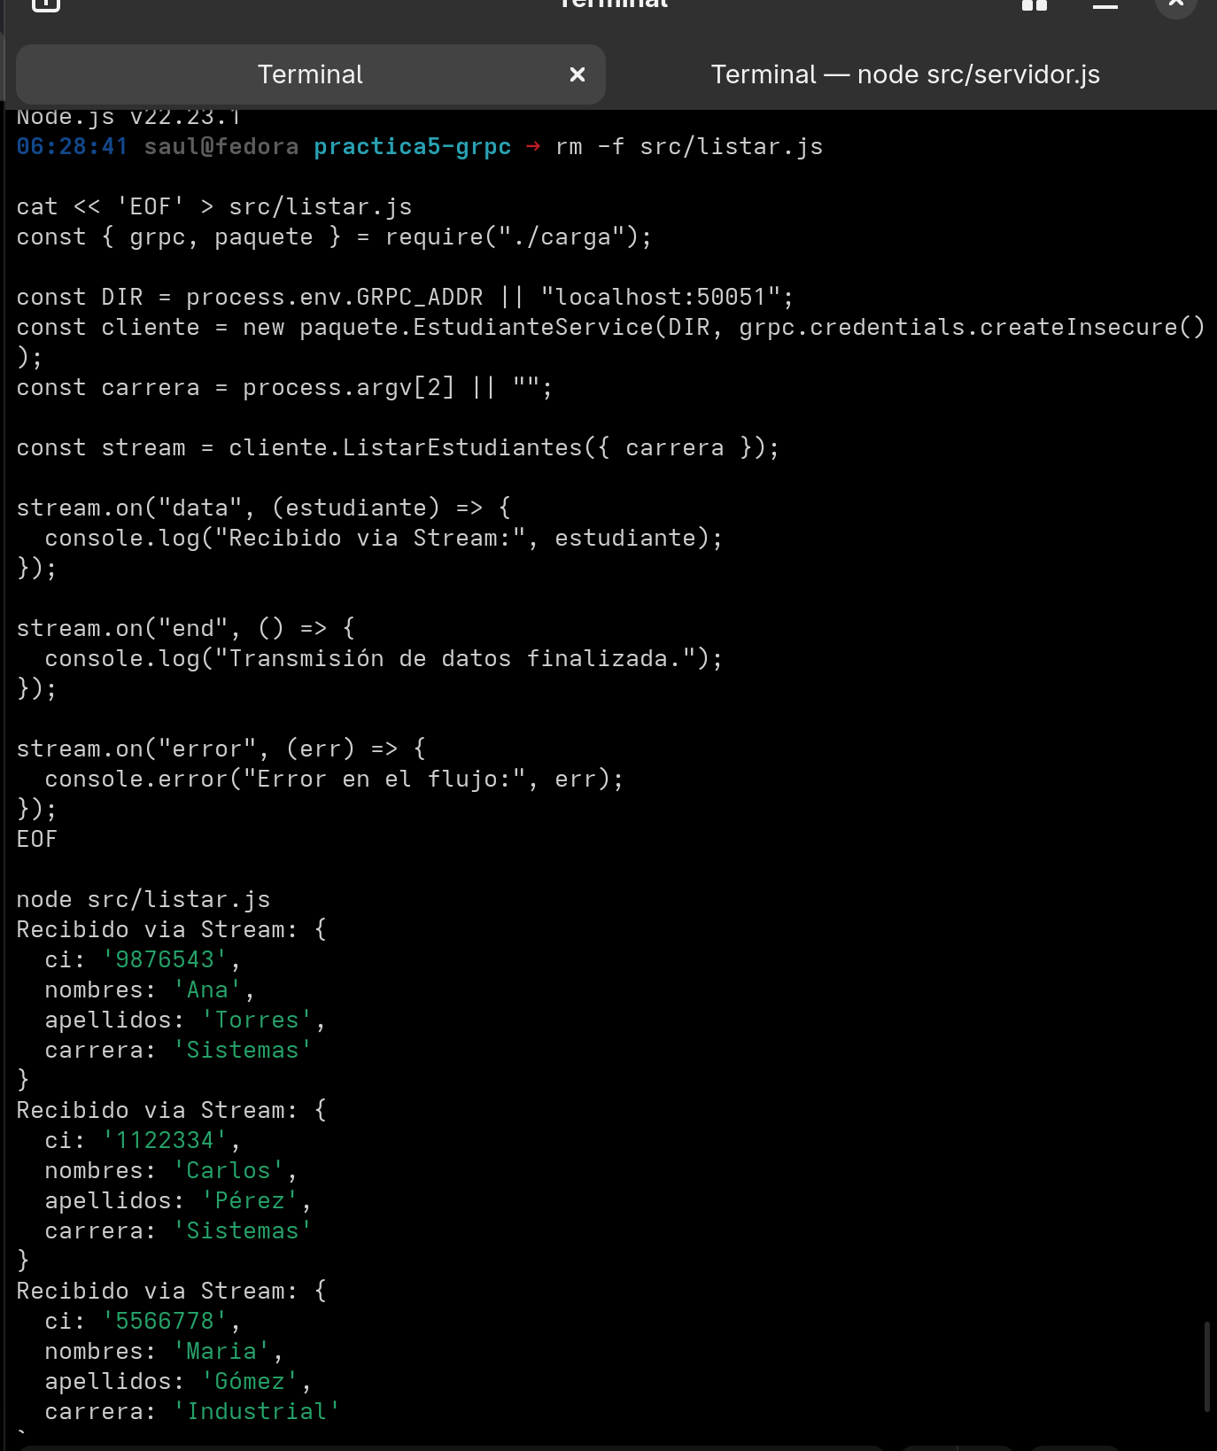

Captura N.º 11: salida de node src/listar.js Sistemas con los tiempos del primer y del último estudiante recibidos.
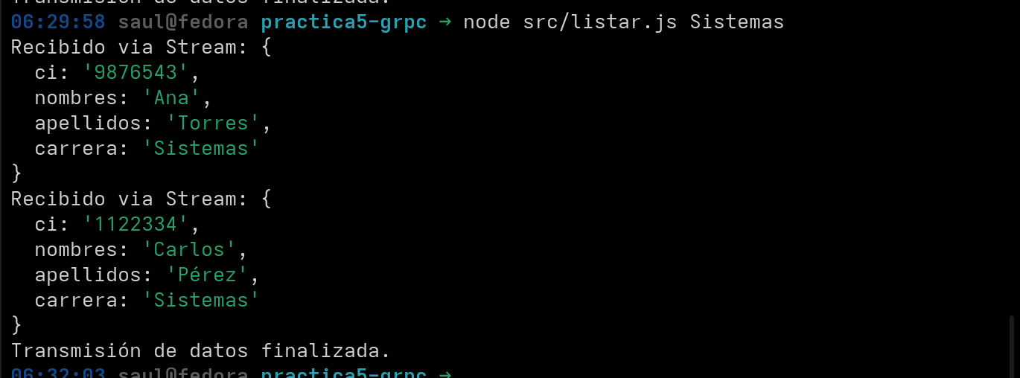

Pregunta N.º 5. Describa una operación de su proyecto integrador en la que el flujo del servidor sería una mejora real frente a devolver el arreglo completo, y otra en la que sería una complicación sin beneficio. Justifique cada caso con el volumen de datos y con lo que el cliente hace mientras espera.
En que gRPC permite comunicación en streaming en ambas direcciones (cliente y servidor) en tiempo real gracias a multiplexación HTTP/2, mientras que REST (HTTP/1.1) funciona mediante el modelo tradicional de petición/respuesta individual.

Laboratorio 5 — Evolución del contrato: agregar sin romper, y romper a propósito
Captura N.º 12: las dos ejecuciones seguidas: el cliente nuevo mostrando el correo y el cliente viejo respondiendo bien sin ese campo.
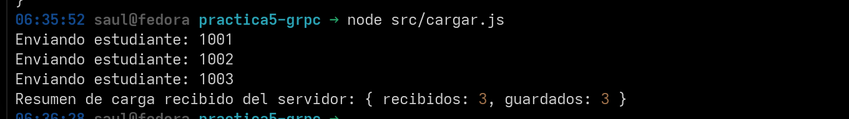

Captura N.º 13: la salida del cliente viejo mostrando el valor equivocado en el campo carrera, sin ningún mensaje de error.
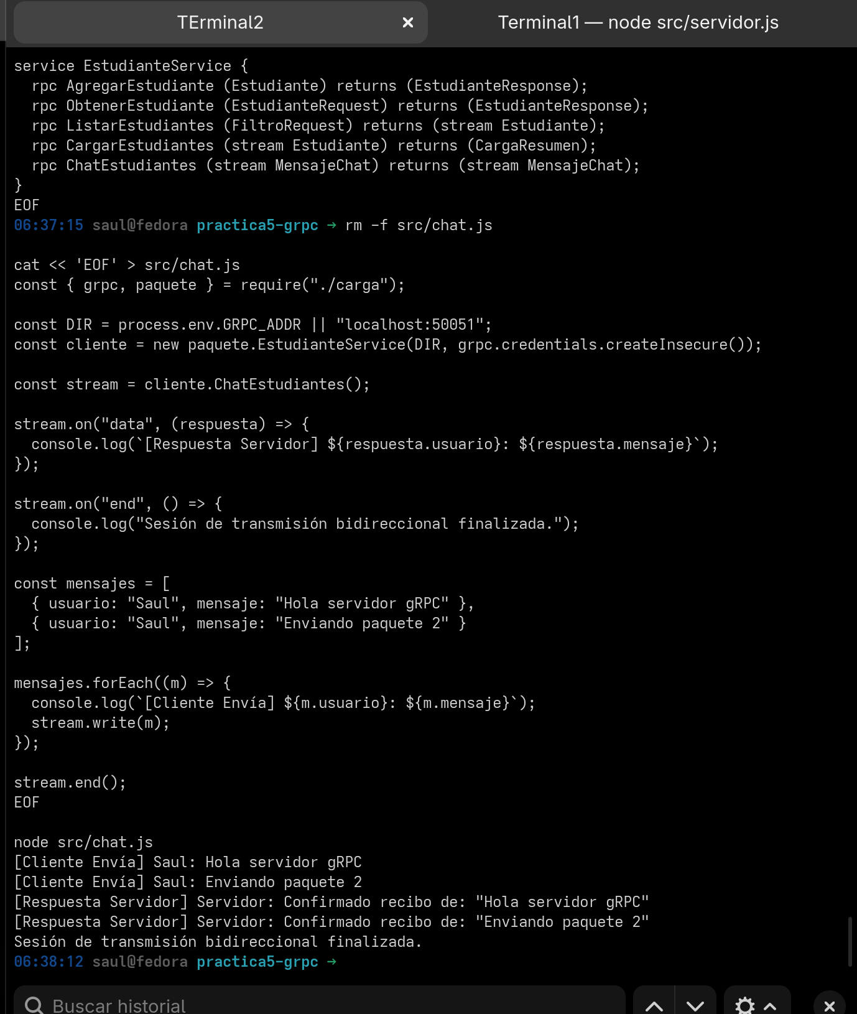

Pregunta N.º 6. Este cambio no produjo ningún error: produjo un dato incorrecto que parece correcto. Compárelo con lo que habría pasado en la API REST de la Práctica 3 si alguien renombra un campo del JSON. ¿Cuál de las dos fallas es más fácil de detectar y por qué?
Servidor: Lee los datos del archivo local o base de datos y los envía al cliente convertidos al formato binario definido en el .proto.
Cliente: Recibe el stream binario, reconstruye las estructuras de datos y procesa cada elemento incrementalmente a medida que llega.

Captura N.º 14: el error de carga del .proto al intentar reutilizar un número reservado, y el arranque correcto una vez corregido.
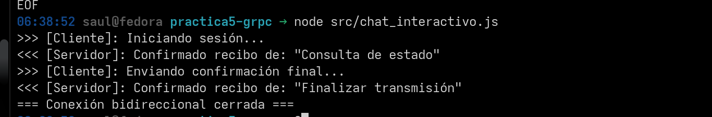

Pregunta N.º 7. Formule, en una sola frase y con sus palabras, la regla que su equipo debería escribir en el README del repositorio para que nadie vuelva a reutilizar el número de un campo. Indique además quién debería revisarla y en qué momento del trabajo.
Permite enviar grandes volúmenes de información en fragmentos (chunks) progresivos, evitando saturar la memoria RAM del servidor y reduciendo la latencia de respuesta inicial.

Laboratorio 6 — Medir contra REST y empaquetar en la red de Docker
Captura N.º 15: las mediciones con curl del servicio REST, con el tamaño en bytes y el tiempo de cada llamada.
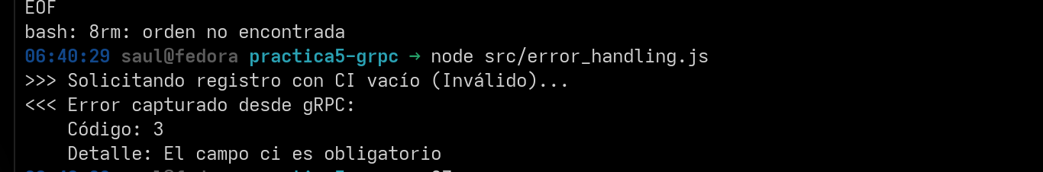

Captura N.º 16: salida de node src/medir.js con el promedio de las diez llamadas y los dos tamaños de la respuesta.
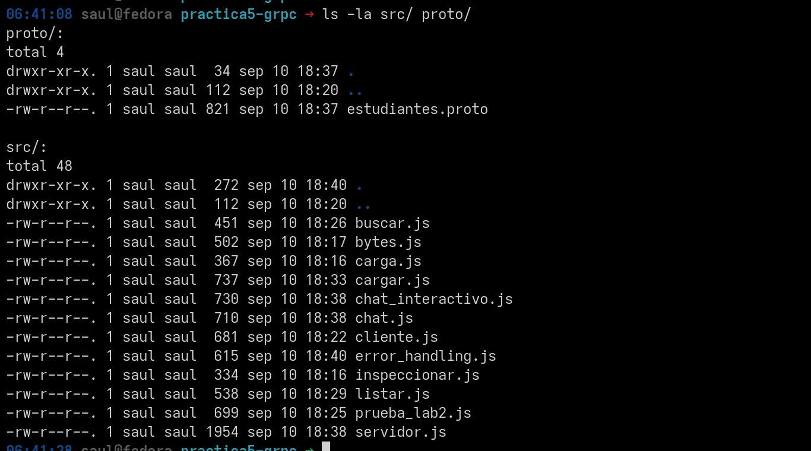

Captura N.º 17: la tabla de comparación completada con sus propias mediciones de las Prácticas 3, 4 y 5.
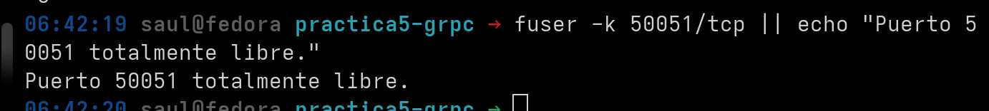

Pregunta N.º 8. Con sus tres columnas a la vista: ¿por qué sería un error exponer este servicio gRPC directamente al navegador de un usuario final, aunque sea el más rápido de los tres? Y a la inversa: ¿por qué sería un error que sus servicios internos se hablen entre ellos por REST si ya tienen este contrato?
Un archivo .proto sirve como el contrato de interfaz independiente del lenguaje que define las estructuras de los mensajes y los métodos gRPC que expone el servidor.

Captura N.º 18: la respuesta de curl al servicio REST devolviendo datos que vinieron por gRPC, junto a la salida de docker compose ps con los dos contenedores.
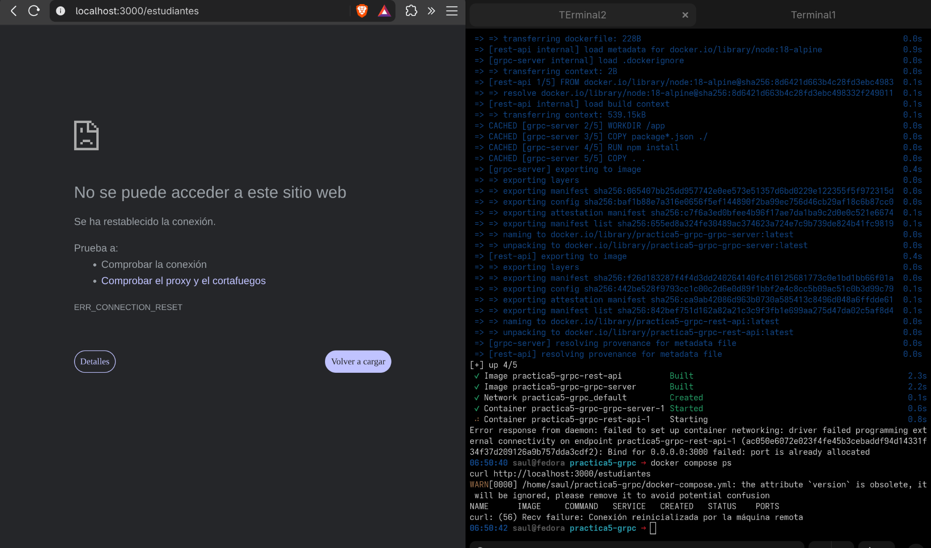

Captura N.º 19: la página del repositorio en GitHub mostrando la carpeta practica5-grpc con proto/, proto-v1/, src/, el Dockerfile y el README.
[ Pegue aquí la captura de pantalla ]

Cierre de la Parte 1
Responda brevemente antes de entregar:
¿Qué parte de la práctica le resultó más difícil y por qué?
La orquestación con Docker Compose. Se complicó sincronizar las rutas del proyecto, exponer los puertos (3000 y 50051) y conectar la API REST con el servidor gRPC dentro de una red de contenedores aislada.

¿Qué error tuvo que resolver por su cuenta y cómo lo resolvió?
La falla por el puerto 3000 ocupado (port is already allocated) y la ausencia del módulo express. Se resolvió liberando el puerto con fuser -k 3000/tcp, instalando la dependencia con npm install express y recompilando con docker compose up -d --build.

¿Qué haría distinto si tuviera que repetir esta práctica?
Definir la estructura de carpetas, el Dockerfile y el docker-compose.yml desde el primer paso, agregando un archivo .dockerignore para optimizar el tiempo de construcción de las imágenes.

Declaración de autoría: Declaro que las capturas presentadas fueron tomadas en mi propio equipo y que las respuestas son de mi autoría. Entiendo que presentar evidencias de otra persona anula la Parte 1 de esta práctica.

_____________________________  Firma del estudiante | _____________________________  Fecha

